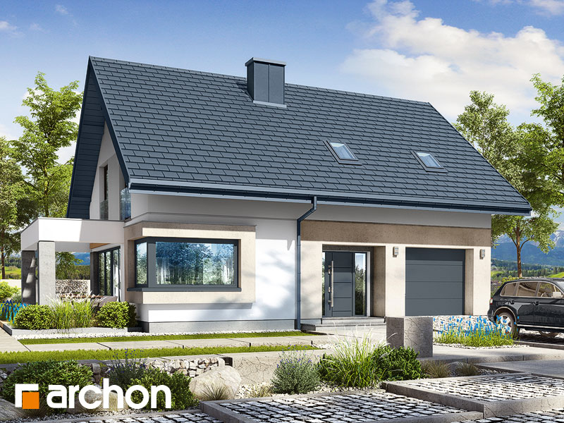

Мансарда69.02(81.20)1. Хол і сходи13.072. Ванна7.62(9.55)3. Кімната9.95(11.88)4. Пральня5.85(7.22)5. Гардероб3.07(3.91)6. Кімната11.41(13.32)7. Кімната9.26(10.96)8. Кімната8.79(11.29)

ПОВЕРХНІ
Корисна поверхня | 122.25 м²
Поверхня котельні | 4.39 м²
Площа гаража | 18.97 м²
Площа будівництва | 107.68 м²
Площа підлоги | 160.28 м²
Кубатура | 716.23 м³
Висота будинку | 8.61 м
Мінімальний розмір ділянки | 20,0 x 17,2 м

ТЕХНОЛОГІЯ І КОНСТРУКЦІЯ
Стіни | комірчастий бетон 24 см, пінопласт 20 см, штукатурка
Стеля | монолітна залізобетонна плита
Колінна стінка | 129 см
Дах | 2-скатний, Скат 40° , Кроквяна система дерев'яна, покрівля з керамічної черепиці
Котел | на твердому топливі + як варіант, газовий

